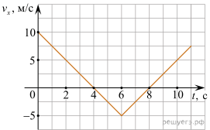
1. Тип 1 № 3325
Тело движется по оси Ох. По графику зависимости проекции скорости
тела υx от времени t установите, какой путь прошло тело за время от t1 = 0
до t2 = 8 с. (Ответ дайте в метрах.)

Решение.

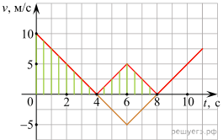
Необходимо различать два понятия: путь и перемещение. Путь — величина
строго положительная, это длина пройденного телом участка траектории.
Под перемещением же тела понимается изменение его координаты,
перемещение может быть отрицательным. Пройденный телом путь
определяется зависимостью от времени модуля скорости. Чтобы из графика
зависимости проекции скорости тела от времени получить график модуля
скорости, необходимо зеркально отразить относительно горизонтальной оси
все отрицательные участки.
Имея график модуля скорости, пройденный телом путь можно найти, вычислив площадь под графиком (в единицах произведения величин, отложенных по осям координат). За 8 с тело прошло путь 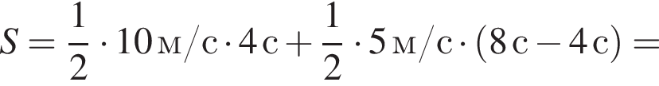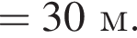
Другой способ решения заключается в анализе каждого участка графика в отдельности, определения из графика начальных скоростей и ускорений на каждом этапе и использования стандартных кинематических формул для пути.
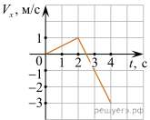
2. Точечное тело начинает прямолинейное движение вдоль оси OX. На рисунке
показана зависимость проекции скорости Vx этого тела от времени t. Чему
равен модуль изменения координаты этого тела за третью секунду движения?

Решение. Из графика видно, что тело движется равноускоренно после t = 2 c.
Однако, скорость тела меняет свой знак при t = 2,5 c, следовательно, тело будет
двигаться в противоположную сторону. Перемещение равно площади фигуры
под графиком. Таким образом, за третью секунду тело переместится на некоторое
расстояние вдоль оси OX, а затем пройдет обратно такое же расстояние. Модуль изменения координаты тела будет равен нулю.
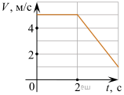
3.
Точечное тело движется вдоль оси OX. На рисунке изображён график зависимости
проекции скорости V этого тела на ось OX от времени t. В момент времени t = 0 с
тело имеет координату x = 10 м. Найдите координату этого тела в момент времени
t = 3 с. Ответ дайте в метрах.
Решение. Изменение координаты численно равно площади под графиком скорости:
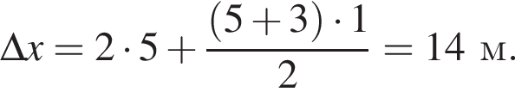
Таким образом, в момент времени 3 с координата тела 10 + 14 = 24 м.
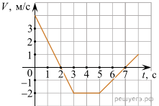
4.
Точечное тело движется вдоль горизонтальной оси ОX. На рисунке
представлен график зависимости проекции V скорости этого тела на ось
OX от времени t. Определите путь, пройденный телом за интервал
времени от 0 c до 4 с.
Решение. Пройденный путь по графику зависимости скорости от времени —
это площадь под графиком. Площадь от 0 с до 2 с: 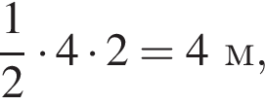площадь от 2 с до 4 с: 3 м. Значит, площадь от 0 с до 4 с: 7 м.
Ответ: 7.

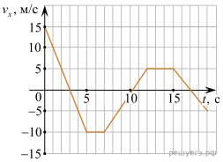
5. На рисунке приведён график зависимости проекции υx скорости тела
от времени t. Определите путь, пройденный телом в интервале
времени от 0 до 5 с. Ответ приведите в метрах.
Решение. Будем считать, что проекции скорости тела на оси Oy и Oz
равны нулю. Тогда путь, пройденный телом, равен интегралу от модуля
скорости тела по времени. Иначе, можно построить график модуля
скорости тела, площадь под ним и будет являться искомым путём.
В данном случае путь, пройденным телом в интервале времени
от 0 до 5 с, равен
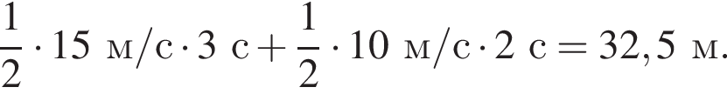
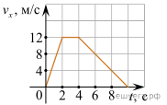
6.
На рисунке показан график зависимости от времени для проекции 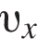
скорости тела. Какова проекция ax ускорения этого тела в интервале
времени от 4 до 8 c?

Решение. Проекция ускорения в интервале времени от 4 до 8 c равна
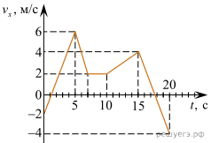
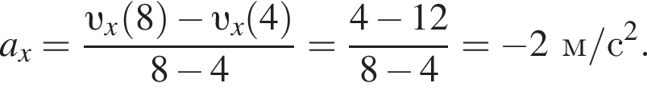
7.
На рисунке показан график зависимости проекции υx скорости тела,
движущегося вдоль оси Оx, от времени t. Определите путь,
пройденный телом, в промежутке времени от 5 с до 15 c. Ответ
запишите в метрах.

Решение. Чтобы найти пройденный путь, необходимо найти площадь фигуры под графиком зависимости проекции скорости от времени. В промежуток времени от 5 с до 15 с под графиком находятся три фигуры - две трапеции и прямоугольник. Найдем площадь каждого из них:
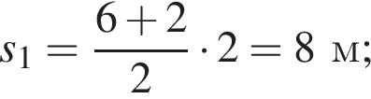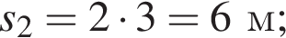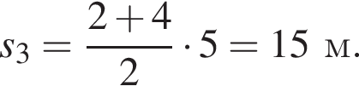
Тогда пройденный путь равен
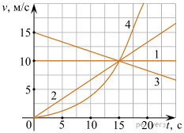
8.
На рисунке изображены графики зависимости модуля скорости
движения четырёх автомобилей от времени. Один из автомобилей
за первые 15 с движения проехал наибольший путь. Найдите этот путь
Ответ выразите в метрах.

Решение. Для того чтобы по графику модуля скорости найти путь, пройденный автомобилем за некоторый интервал времени, необходимо вычислить площадь под частью графика, соответствующей этому интервалу времени (в единицах произведения величин, отложенных по осям координат). Из приведенного рисунка видно, что максимальная площадь под графиком за первые 15 с, а значит, и максимальный путь на этом интервале времени, у автомобиля 3.
Найдём его путь, используя формулу для площади трапеции:
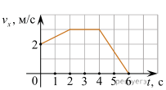
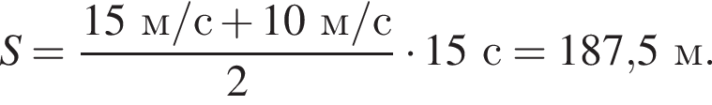
9.
Точечное тело движется вдоль горизонтальной оси Ох. На рисунке
представлен график зависимости проекции скорости υx этого тела от
времени t. Определите путь, пройденный телом за интервал времени
от 0 с до 4 с. Ответ выразите в метрах.
Решение. Для того чтобы по графику зависимости проекции скорости от времени найти путь, пройденный телом за некоторый интервал времени, необходимо вычислить площадь под частью графика, соответствующей этому интервалу времени (в единицах произведения величин, отложенных по осям координат). В интервале времени от 0 с до 4 с тело прошло путь:
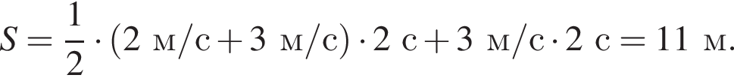
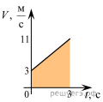
Другой способ решения заключается в анализе каждого участка графика в отдельности, определения из графика начальных скоростей и ускорений на каждом этапе и использования стандартных кинематических формул для пути.

10. Тело движется по прямой с постоянным ускорением, не изменяя направления
движения. За три секунды модуль скорости тела увеличился от 3 до 11 м/с. Какой
путь прошло тело за это время? Ответ дайте в метрах.

Решение. Путь при равноускоренном движении можно найти как площадь фигуры под графиком V(t): 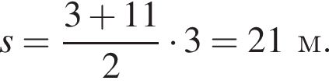
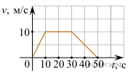
11. На рисунке представлен график зависимости модуля скорости
автомобиля от времени t. Определите по графику путь, пройденный
автомобилем в интервале времени от 30 до 50 с после начала движения.
(Ответ дайте в метрах.)

Решение. Пройденный путь в интервале времени от 30 до 50 с равен площади прямоугольного треугольника, ограниченного осью времени и графиком модуля скорости. Площадь треугольника равна половине произведения катетов. Определив по графику длины сторон треугольника, получаем:
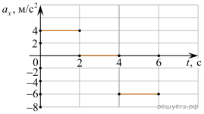
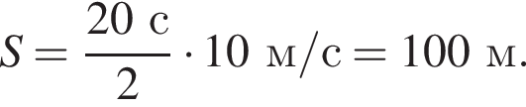
12. Покоившееся точечное тело начинает движение вдоль оси Ox.
На рисунке показан график зависимости проекции ax ускорения
этого тела от времени t. Определите, какой путь в метрах прошло
тело за третью секунду движения.

Решение. В течение третьей секунды движения (в промежутке времени от 2 с до 3 с) тело двигалось равномерно, так как его ускорение равно нулю. В начале третьей секунды скорость тела равна
Таким образом, за третью секунду тело прошло путь 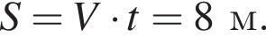
13. На рисунке приведён график зависимости проекции υx
скорости тела от времени t. Определите путь, пройденный телом
в интервале времени от 15 до 19 с. Ответ приведите в метрах.

Решение. Будем считать, что проекции скорости тела на оси Oy и Oz равны нулю. Тогда путь, пройденный телом, равен интегралу от модуля скорости тела по времени. Иначе, можно построить график модуля скорости тела, площадь под ним и будет являться искомым путём. В данном случае путь, пройденным телом в интервале времени от 15 до 19 с, равен
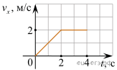
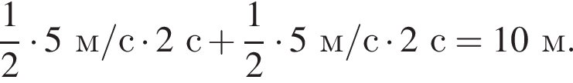
14. Тело движется по оси Ox. На графике показана зависимость проекции
скорости тела на ось Ox от времени. Каков путь, пройденный телом к
моменту времени t = 4 с? (Ответ дайте в метрах.)

Решение. На протяжении всего интервала времени проекция скорости тела на ось Ox положительна. Поэтому, для того чтобы найти путь, пройденный телом, необходимо вычислить площадь под графиком (в единицах произведения величин, отложенных по осям координат). К моменту времени 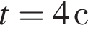 тело прошло путь 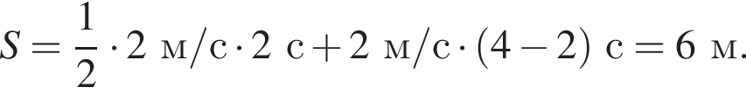
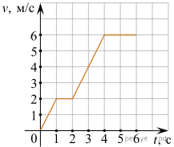
Другой способ решения заключается в анализе каждого участка графика в отдельности, определения из графика начальных скоростей и ускорений на каждом этапе и использования стандартных кинематических формул для пути.

15. По графику зависимости модуля скорости тела от времени,
представленного на рисунке, определите путь, пройденный телом
от момента времени 0 с до момента времени 2 с. (Ответ дайте в метрах.)

Решение. Для того чтобы по графику модуля скорости найти путь, пройденный телом за некоторый интервал времени, необходимо вычислить площадь под частью графика, соответствующей этому интервалу времени (в единицах произведения величин, отложенных по осям координат). В интервале времени от 0 до 2 с автомобиль прошёл путь
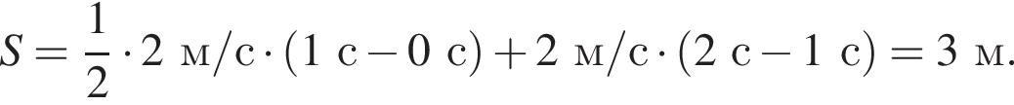
Примечание. В принципе, интересующий нас участок (от 0 до 2 с) не обязательно разбивать на два, площадь под графиком можно посчитать, как площадь трапеции:
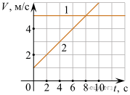
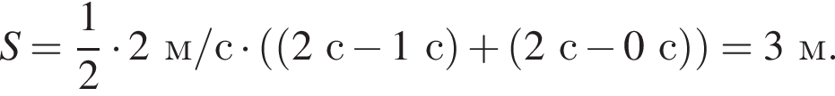
16.
На рисунке изображены графики зависимостей проекций скоростей V двух
точечных тел от времени t. Известно, что в начальный момент времени
координата второго тела равна нулю, и в момент времени t = 10 с тела
встретились. Определите начальную координату первого тела. Ответ дайте в метрах.

Решение. Первое тело двигалось равномерно со скоростью 5 м/с. Уравнение его движения Второе тело двигалось равноускоренно, причём его начальная координата по условию равна 0, начальная скорость 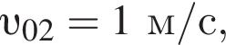ускорение находим по графику 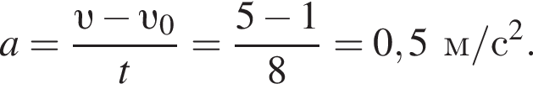Уравнение его движения 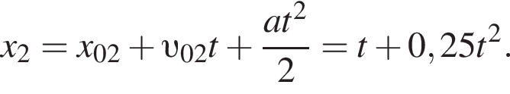В момент времени t = 10 с тела встретились, т. е. 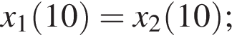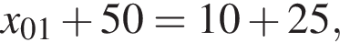откуда x01 = −15 м.
Примечание.
Если вам показалось, что с графиком в условии что-то не то, обратите внимание: спрашивают про координату, а дан график скоростей в зависимости от времени. Пересечение графиков на рисунке означает, равенство скоростей, а не встречу двух тел.

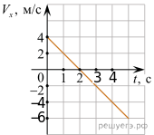
17.
Точечное тело движется вдоль оси Оx. В начальный момент времени тело
находилось в точке с координатой x = 5 м. На рисунке изображена
зависимость проекции скорости Vx этого тела от времени t. Чему равна
координата этого тела в момент времени t = 4 с? (Ответ дайте в метрах.)

Решение. По графику видно, что движение тела — равноускоренное. Уравнение для скорости в таком случае принимает вид: Уравнение для координаты тела: 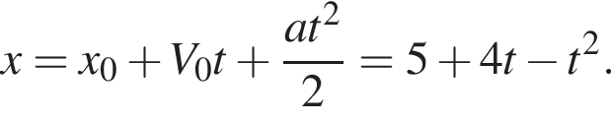При 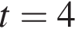координата этого тела равна 5 м.
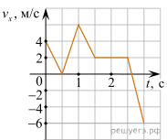
18. На рисунке показан график зависимости от времени для проекции υx
скорости тела. Какова проекция ax ускорения этого тела в интервале
времени от 0,5 до 1 c?

Решение. В интервале времени от 0,5 до 1 c скорость тела увеличивается от 0 до 6 м/с.
Отсюда проекция ускорения на этом интервале равна
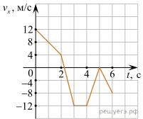
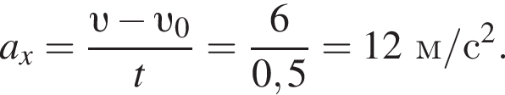

19. На рисунке показан график зависимости от времени для проекции
скорости тела. Какова проекция ax ускорения этого тела в интервале
времени от 5 до 6 c? Ответ дайте в метрах на секунду в квадрате.

Решение. Проекция ускорения равна наклону графика зависимости проекции скорости от времени. В интервале времени от 5 до 6 c она равна
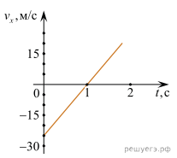
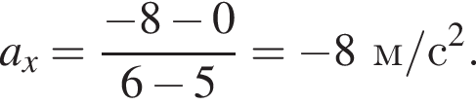
20.
На рисунке представлен график зависимости проекции скорости υx от
времени t движения тела. Чему равна проекция ускорения? Ответ дайте в
метрах на секунду в квадрате.

Решение. На графике представлена зависимость 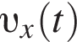для равноускоренного движения. Значит, ускорение одинаково на любом промежутке времени. Выберем удобные значения проекции скорости и времени и найдем проекцию ускорения по формуле
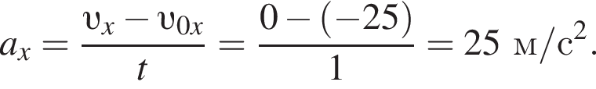
21. Точечное тело Т начинает двигаться по окружности с центром в точке О. В момент начала движения тело находилось в точке, лежащей на оси Ox (как показано на рисунке). Используя представленный график зависимости угловой скорости ω вращения тела от времени t, определите, какой угол будет составлять отрезок OT с осью Ox к моменту времени t = 5 с. Ответ выразите в градусах.
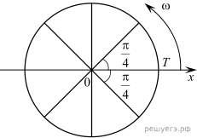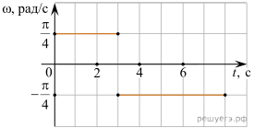

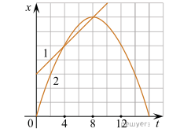
Решение. Как видно из графика, до момента времени t = 5 с тело вначале в течение 3 секунд двигалось против часовой стрелки, а затем в течение 2 секунд по часовой. Из этого следует, что отрезок OT будет составлять с осью Ox угол 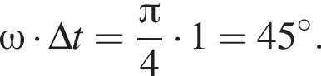

22. Два точечных тела 1 и 2 движутся вдоль оси OX. Зависимости
координат x этих тел от времени t изображены на рисунке. В какой
момент времени проекции скоростей этих тел будут приблизительно
одинаковыми? Ответ укажите с точностью до целого.

Решение. Скорость тела можно узнать, вычислив угол наклона касательной к графику изменения координаты тела от времени. Из графика видно, что скорость вдоль оси x для первого тела не изменяется, а скорость второго изменяется постоянно.
Тогда тела будут иметь приблизительно одинаковую скорость в момент, когда скорость второго тела сравняется со скоростью первого тела, то есть когда угол наклона касательной к графику изменения координаты второго тела будет совпадать с наклоном прямой, описывающей изменение координаты первого тела. Приблизительно, в момент времени 6.
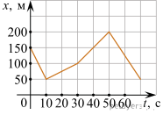
23. На рисунке представлен график зависимости координаты x тела,
движущегося вдоль оси Ох, от времени t. Чему равна проекция скорости
тела υx в интервале времени от 30 до 50 секунд?

Решение. Из графика видно, что координата на каждом отдельном интервале времени изменяется линейно, следовательно, движение на каждом участке происходит с постоянной скоростью. Проекцию скорости тела на ось x на каждом интервале времени можно определить разделив разность координат в начале и в конце интервала на длительность интервала времени.
Интервал от от 30 до 50 с. Вычислим проекцию скорости тела на заданном промежутке времени:
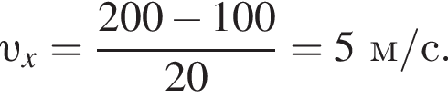
Проекция скорости на ось OX равна 5 м/c на интервале времени от 30 до 50 с.
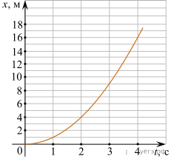
24. Небольшое тело начинает равноускоренно двигаться вдоль оси OX
без начальной скорости. На рисунке приведён график зависимости
координаты x этого тела от времени t. Чему равна проекция скорости
υx этого тела в момент времени t = 3 c? Ответ выразите в метрах в
секунду.
Решение. Уравнение для координаты x при равноускоренном
движении имеет вид: 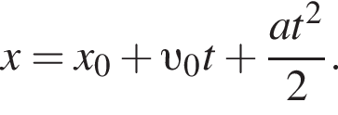
Согласно условию задачи тело двигалось без начальной скорости (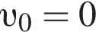), а согласно графику начальная координата равна нулю (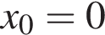). Тогда уравнение для координаты имеет следующий вид: 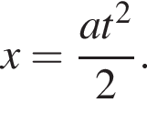
Определим ускорение тела, используя любую удобную точку графика, например, в момент времени 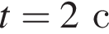: 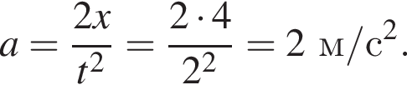
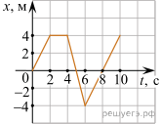
Скорость зависит от времени по формуле 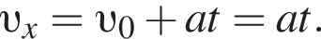В момент времени 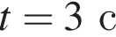она равна 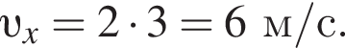

25. Точечное тело начинает прямолинейное движение вдоль оси OX.
На рисунке показана зависимость координаты x этого тела от времени t.
Определите проекцию скорости этого тела на ось OX в интервале времени
от 6 до 10 секунд.

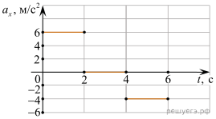
Решение. Из графика видно, что тело движется равномерно в интервале времени от 6 c до 10 с. Проекция скорости тела при этом составляет 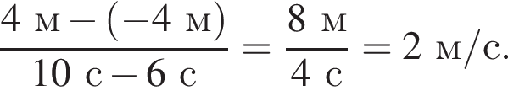

26. Покоившееся точечное тело начинает движение вдоль оси
Ox. На рисунке показан график зависимости проекции ax
ускорения этого тела от времени t. Определите, какой путь в
метрах прошло тело за третью секунду движения.

Решение. В течение третьей секунды движения (с момента времени от 2 с до 3 с) тело двигалось равномерно, так как его ускорение равно нулю. В начале третьей секунды скорость тела равна
Таким образом, за третью секунду тело прошло путь 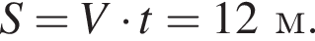
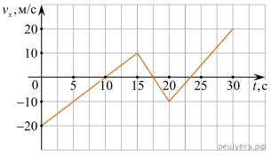
27. На рисунке приведён график зависимости проекции υx
скорости тела от времени t. Определите проекцию ax
ускорения этого тела в интервале времени от 20 до 30 с.
Ответ запишите в метрах на секунду в квадрате.

Решение. Ускорение находим по формуле
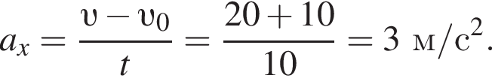
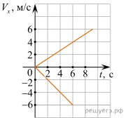
28. Два точечных тела начинают двигаться из одной точки вдоль оси OX
в противоположных направлениях. На рисунке показаны графики
зависимостей проекций их скоростей Vx на ось OX от времени t. Чему
будет равно расстояние между этими телами через 6 секунд после начала
движения?

Решение. Из графика видно, что тела удаляются друг от друга, поэтому, расстояние между телами через 6 с будет равно сумме расстояний, пройденных каждым телом по отдельности. Это расстояние в данном случае равно площади фигуры под графиком
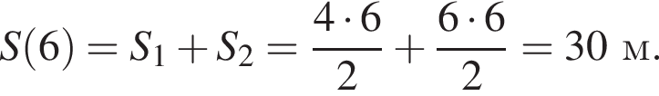

29. Точечное тело движется вдоль горизонтальной оси Ох. На рисунке
представлен график зависимости проекции скорости υx этого тела от
времени t. Определите путь, пройденный телом за интервал времени
от 2 с до 6 с. Ответ выразите в метрах.

Решение. Для того чтобы по графику зависимости проекции скорости от времени найти путь, пройденный телом за некоторый интервал времени, необходимо вычислить площадь под частью графика, соответствующей этому интервалу времени (в единицах произведения величин, отложенных по осям координат). В интервале времени от 2 с до 6 с тело прошло путь:
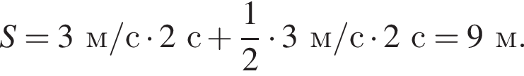
Другой способ решения заключается в анализе каждого участка графика в отдельности, определения из графика начальных скоростей и ускорений на каждом этапе и использования стандартных кинематических формул для пути.
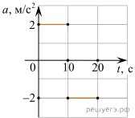
30.
Автомобиль движется вдоль прямой дороги. На рисунке представлен
график зависимости проекции a его ускорения от времени t. Известно,
что при t = 0 автомобиль покоился. Какой путь прошёл автомобиль за
промежуток времени от 10 с до 15 с? Ответ выразите в метрах.

Решение. Как видно из графика, в течение 10 секунд автомобиль ускорялся, а затем его ускорение сменило знак. Найдем скорость автомобиля при 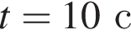: 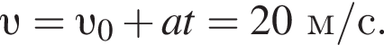
За промежуток времени от 10 с до 15 с автомобиль прошел путь: 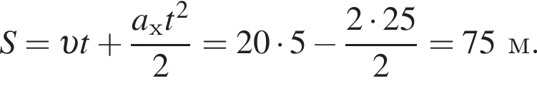
31. На рисунке изображены графики зависимостей проекций скоростей V
двух точечных тел от времени t. Известно, что в начальный момент времени
координата первого тела равна 15 м, и в момент времени t = 10 с тела
встретились. Определите начальную координату второго тела.
Ответ дайте в метрах.

Решение. Первое тело двигалось равномерно со скоростью 5 м/с. Уравнение его движения Второе тело двигалось равноускоренно, причём его начальная скорость υ02 = 1 м/с, ускорение находим по графику Уравнение его движения 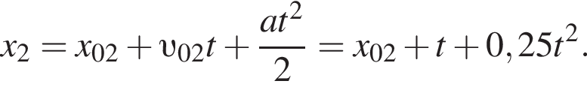В момент времени t = 10 с тела встретились, т. е. откуда x02 = 30 м.

Примечание.
Если вам показалось, что с графиком в условии что-то не то, обратите внимание: спрашивают про координату, а дан график скоростей в зависимости от времени. Пересечение графиков на рисунке означает, равенство скоростей, а не встречу двух тел.
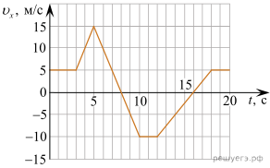
32.
Тело движется вдоль оси Ox. На рисунке приведён график зависимости
проекции υx скорости тела от времени t. Определите путь, пройденный
телом в интервале времени от 12 до 18 с. Ответ запишите в метрах.

Решение. Для нахождения пути вычислим площади фигур под графиком
— двумя прямоугольными треугольниками:
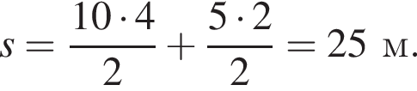
33. Автомобиль движется вдоль прямой дороги. На рисунке представлен
график зависимости проекции a его ускорения от времени t. Известно, что
при t = 0 автомобиль покоился. Какой путь прошёл автомобиль за промежуток
времени от 10 с до 20 с? Ответ выразите в метрах.
Решение. Как видно из графика, в течение 10 секунд автомобиль ускорялся,
а затем его ускорение сменило знак.
Найдем скорость автомобиля при :
За промежуток времени от 10 с до 20 с автомобиль прошел путь: 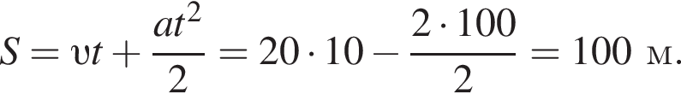

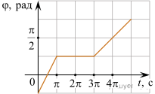
34.
Точечное тело равномерно движется по окружности радиусом 2 м.
На рисунке изображён график зависимости угла поворота φ тела от
времени t. Определите модуль линейной скорости этого тела в интервале
времени 0 < t < π. Ответ дайте в метрах в секунду.
Решение. При движении по окружности угловая и линейная скорости
тела связаны с радиусом окружности соотношением
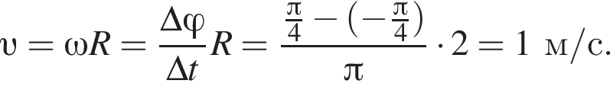
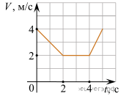
35. Точечное тело движется вдоль оси OX. На рисунке изображён график
зависимости проекции скорости V этого тела на указанную ось от времени t.
В момент времени t = 0 с тело находилось в точке с координатой x0 = 5 м.
Определите координату тела в момент времени t = 4 с. Ответ дайте в метрах.
Решение. Из графика найдём проекцию перемещения тела за 4 с как площадь
фигуры под графиком:
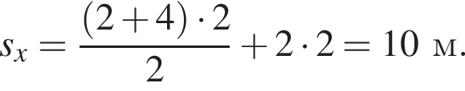
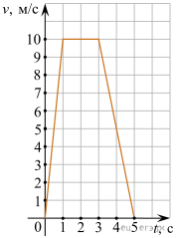
Координата тела равна

36. На рисунке представлен график зависимости модуля скорости автомобиля
от времени t. Найдите путь, пройденный автомобилем за 5 c. (Ответ дайте в метрах.)

Решение. Для того чтобы по графику модуля скорости найти путь, пройденный
телом, необходимо вычислить площадь под графиком (в единицах произведения
величин, отложенных по осям координат). За 5 c автомобиль прошёл путь
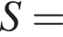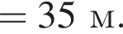

Другой способ решения заключается в анализе каждого участка графика в отдельности, определения из графика начальных скоростей и ускорений на каждом этапе и использования стандартных кинематических формул для пути.

37. На рисунке представлен график зависимости модуля скорости υ автомобиля
от времени t. Определите по графику путь, пройденный автомобилем в
интервале времени от 0 до 30 с. (Ответ дайте в метрах.)
Решение. Пройденный путь в интервале времени от 0 до 30 с равен площади
прямоугольной трапеции, ограниченной осью времени и графиком модуля скорости.
Площадь трапеции равна полусумме оснований, умноженной на высоту. Определив по графику длины сторон трапеции, получаем:
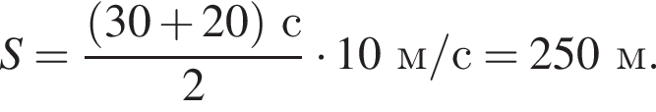
38. Тело движется по оси Ох. По графику зависимости проекции
скорости тела υx от времени t установите, какой путь прошло тело
за время от t1 = 0 до t2 = 4 с. (Ответ дайте в метрах.)

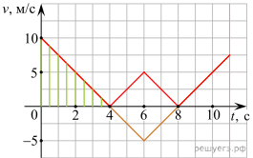
Решение. Необходимо различать два понятия: путь и перемещение.
Путь — величина строго положительная, это длина пройденного
телом участка траектории. Под перемещением же тела понимается
изменение его координаты, перемещение может быть отрицательным.
Пройденный телом путь определяется зависимостью от времени модуля
скорости. Чтобы из графика зависимости проекции скорости тела от
времени получить график модуля скорости, необходимо зеркально отразить
относительно горизонтально оси все отрицательные участки.
В данной задаче это не столь принципиально, поскольку на рассматриваем интервале от до 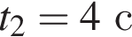проекция скорости тела остается положительной, но в общем случае это может привести к нежелательной ошибке.
Имея график модуля скорости, пройденный телом путь можно найти, вычислив площадь под графиком (в единицах произведения величин, отложенных по осям координат). За 4 с тело прошло путь
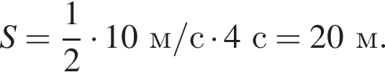
Другой способ решения заключается в определении из графика начальной скорости и ускорения и использования стандартной кинематической формулы для пути.
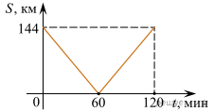
39. Из двух городов навстречу друг другу с постоянной скоростью
движутся два автомобиля. На графике показано изменение расстояния
между автомобилями с течением времени. Каков модуль скорости
первого автомобиля в системе отсчёта, связанной со вторым автомобилем?
Ответ приведите в метрах в секунду.

Решение. За 60 минут расстояние между автомобилями изменилось с 144 км до 0 км, то есть автомобили встретились. Вычислим скорость первого автомобиля в системе отсчёта, связанной со вторым автомобилем:
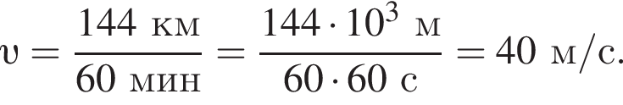
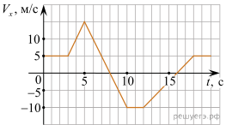
40.
На рисунке приведён график зависимости проекции скорости
тела Vx от времени. Чему равна проекция ускорения этого тела
ax в интервале времени от 8 до 10 с? Ответ выразите в метрах
на секунду в квадрате.

Решение. Как видно из графика в интервале времени от 8 до 10 с проекция скорости изменилась от 0 до –10 м/с. Проекция ускорения равна 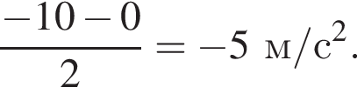
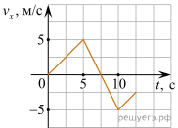
41. На рисунке приведён график зависимости проекции скорости тела υx
от времени. Чему равна проекция ускорения этого тела ax в интервале
времени от 5 до 10 с? Ответ выразите в метрах на секунду в квадрате.
Решение. Выразим проекцию ускорения тела: 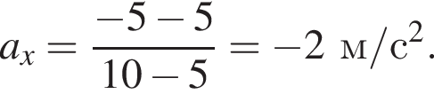

42. Небольшое тело движется в пространстве. На рисунке показаны графики зависимости от времени t проекций Vx, Vy и Vz скорости этого тела на оси OX, OY и OZ. Чему равен модуль скорости этого тела в момент времени t = 4 с? (Ответ дайте в метрах в секунду.)
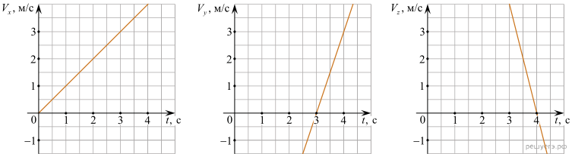

Решение. Модуль скорости тела находится как корень из суммы квадратов проекций скоростей. Найдём по графику, чему равны проекции скорости в момент времени 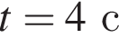и рассчитаем модуль скорости:
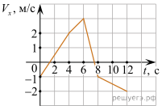
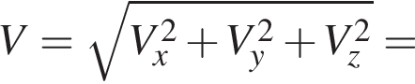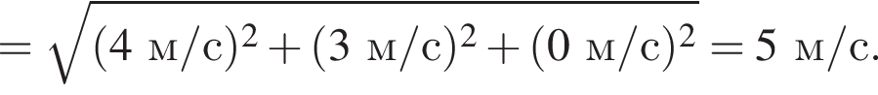
43.
Точечное тело начинает прямолинейное движение вдоль оси OX. На
рисунке показана зависимость проекции скорости Vx этого тела на ось
OX от времени t. Определите проекцию ускорения этого тела на ось OX
в интервале времени от 9 с до 12 с.

Решение. В промежутке времени от 9 до 12 с скорость тела уменьшается линейно, то есть тело движется равноускоренно. Ускорение тела — тангенс угла наклона графика зависимости скорости от времени. Найдём ускорение тела, используя участок от 8 до 12 с:
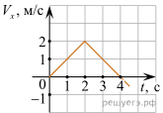
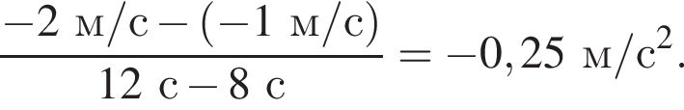
44. Точечное тело начинает прямолинейное движение вдоль оси OX.
На рисунке показана зависимость проекции скорости Vx этого тела от
времени t. Чему равен модуль изменения координаты этого тела за четвёртую
секунду движения?
Решение. Из графика видно, что тело движется равноускоренно после t = 2 c.
Перемещение равно площади фигуры под графиком. Таким образом, за четвёртую
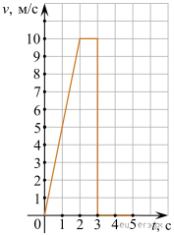
секунду тело переместится на 0,5 м.

45. На рисунке представлен график зависимости модуля скорости тела от времени.
Найдите путь, пройденный телом за время от момента времени 0 с до момента
времени 5 с. (Ответ дайте в метрах.)
Решение. Для того чтобы по графику модуля скорости найти путь, пройденный
телом за некоторый интервал времени, необходимо вычислить площадь под
частью графика, соответствующей этому интервалу времени (в единицах
произведения величин, отложенных по осям координат). В интервале от
момента времени 0 с до момента времени 5 с после начала движения тело
прошло путь
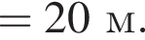
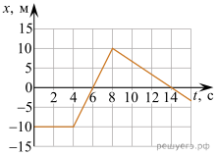
Другой способ решения заключается в анализе каждого участка графика в отдельности, определения из графика начальных скоростей и ускорений на каждом этапе и использования стандартных кинематических формул для пути.
46. На рисунке приведен график зависимости координаты тела x
от времени t при прямолинейном движении тела вдоль оси Ox.
Определите проекцию скорости этого тела на ось Ox в момент
времени 6 с. Ответ запишите в метрах в секунду.
Решение. На участке от 4 до 8 с, который включает в себя момент
времени 6 с, проекция скорости постоянна и равна
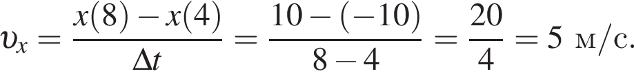
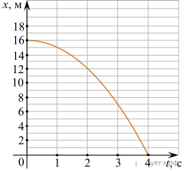
47. Тип 1 № 7309
Небольшое тело начинает равноускоренно двигаться вдоль оси OX
без начальной скорости. На рисунке приведён график зависимости
координаты x этого тела от времени t. Чему равна проекция скорости
υx этого тела в момент времени t = 3 c? Ответ выразите в метрах в секунду.
Решение. Уравнение для координаты x при равноускоренном движении имеет вид:
Согласно условию задачи тело двигалось без начальной скорости (), а согласно графику начальная координата равна Тогда уравнение для координаты имеет следующий вид: 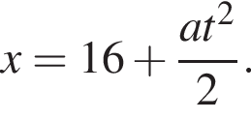
Определим ускорение тела, используя любую удобную точку графика, например, в момент времени : 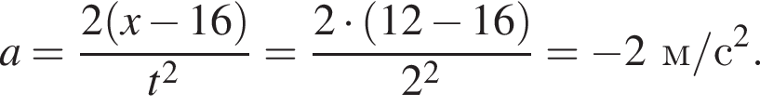
Скорость зависит от времени по формуле В момент времени она равна 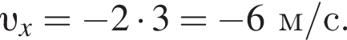
48. Точечное тело равномерно движется по окружности радиусом 2 м.
На рисунке изображён график зависимости угла поворота φ тела от
времени t. Определите модуль линейной скорости этого тела в интервале
времени 3π < t < 4π. Ответ дайте в метрах в секунду.
Решение. При движении по окружности угловая и линейная скорости
тела связаны с радиусом окружности соотношением
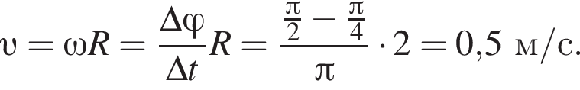

1. Тело движется по оси Ох. По графику зависимости проекции скорости
тела υx от времени t установите, какой путь прошло тело за время от t1 = 0
до t2 = 8 с. (Ответ дайте в метрах.) рис 1

Рис1 рис 2 рис 3
2. Точечное тело начинает прямолинейное движение вдоль оси OX. На рисунке 2 показана зависимость проекции скорости Vx этого тела от времени t. Чему равен модуль изменения координаты этого тела за третью секунду движения?

3. Точечное тело движется вдоль оси OX. На рисунке 4 изображён график зависимости проекции скорости V этого тела на ось OX от времени t. В момент времени t = 0 с тело имеет координату x = 10 м. Найдите координату этого тела в момент времени t = 3 с. Ответ дайте в метрах.

Рис 4 рис 5 рис 6

4. Точечное тело движется вдоль горизонтальной оси ОX. На рисунке представлен график зависимости проекции V скорости этого тела на ось OX от времени t. Определите путь, пройденный телом за интервал времени от 0 c до 4 с.

5. На рисунке приведён график зависимости проекции υx скорости тела от времени t. Определите путь, пройденный телом в интервале времени от 0 до 5 с. Ответ приведите в метрах.

6. На рисунке показан график зависимости от времени для проекции скорости тела. Какова проекция ax ускорения этого тела в интервале времени от 4 до 8 c?

Рис 7 рис 8 рис 9
7. На рисунке показан график зависимости проекции υx скорости тела, движущегося вдоль оси Оx, от времени t. Определите путь, пройденный телом, в промежутке времени от 5 с до 15 c. Ответ
запишите в метрах.

8. На рисунке изображены графики зависимости модуля скорости движения четырёх автомобилей от времени. Один из автомобилей за первые 15 с движения проехал наибольший путь. Найдите этот путь Ответ выразите в метрах.

9. Точечное тело движется вдоль горизонтальной оси Ох. На рисунке представлен график зависимости проекции скорости υx этого тела от времени t. Определите путь, пройденный телом за интервал времени от 0 с до 4 с. Ответ выразите в метрах.

Рис 10 рис 11 рис 12

10. Тело движется по прямой с постоянным ускорением, не изменяя направления движения. За три секунды модуль скорости тела увеличился от 3 до 11 м/с. Какой путь прошло тело за это время? Ответ дайте в метрах.

11. На рисунке представлен график зависимости модуля скорости автомобиля от времени t. Определите по графику путь, пройденный автомобилем в интервале времени от 30 до 50 с после начала движения. (Ответ дайте в метрах.)

12. Покоившееся точечное тело начинает движение вдоль оси Ox. На рисунке показан график зависимости проекции ax ускорения этого тела от времени t. Определите, какой путь в метрах прошло тело за третью секунду движения.

Рис 13 рис 14 рис 15

13. На рисунке приведён график зависимости проекции υx скорости тела от времени t. Определите путь, пройденный телом в интервале времени от 15 до 19 с. Ответ приведите в метрах.

14. Тело движется по оси Ox. На графике показана зависимость проекции скорости тела на ось Ox от времени. Каков путь, пройденный телом к моменту времени t = 4 с? (Ответ дайте в метрах.)

15. По графику зависимости модуля скорости тела от времени, представленного на рисунке, определите путь, пройденный телом от момента времени 0 с до момента времени 2 с. (Ответ дайте в метрах.)

Рис 16 рис 17 рис 18

16. На рисунке изображены графики зависимостей проекций скоростей V двух точечных тел от времени t. Известно, что в начальный момент времени координата второго тела равна нулю, и в момент времени t = 10 с тела встретились. Определите начальную координату первого тела. Ответ дайте в метрах.

17. Точечное тело движется вдоль оси Оx. В начальный момент времени тело находилось в точке с координатой x = 5 м. На рисунке изображена зависимость проекции скорости Vx этого тела от времени t. Чему равна координата этого тела в момент времени t = 4 с? (Ответ дайте в метрах.)
18. На рисунке показан график зависимости от времени для проекции υx скорости тела. Какова проекция ax ускорения этого тела в интервале времени от 0,5 до 1 c?

Рис 19 рис 20

19. На рисунке показан график зависимости от времени для проекции скорости тела. Какова проекция ax ускорения этого тела в интервале времени от 5 до 6 c? Ответ дайте в метрах на секунду в квадрате.

20. На рисунке представлен график зависимости проекции скорости υx от времени t движения тела. Чему равна проекция ускорения? Ответ дайте в метрах на секунду в квадрате.

Решение. На графике представлена зависимость для равноускоренного движения. Значит, ускорение одинаково на любом промежутке времени. Выберем удобные значения проекции скорости и времени и найдем проекцию ускорения по формуле
21. Точечное тело Т начинает двигаться по окружности с центром в точке О. В момент начала движения тело находилось в точке, лежащей на оси Ox (как показано на рисунке). Используя представленный график зависимости угловой скорости ω вращения тела от времени t, определите, какой угол будет составлять отрезок OT с осью Ox к моменту времени t = 5 с. Ответ выразите в градусах.

22. Два точечных тела 1 и 2 движутся вдоль оси OX. Зависимости координат x этих тел от времени t изображены на рисунке. В какой момент времени проекции скоростей этих тел будут приблизительно одинаковыми? Ответ укажите с точностью до целого

Рис 22 рис 23 рис 24
.
23. На рисунке представлен график зависимости координаты x тела, движущегося вдоль оси Ох, от времени t. Чему равна проекция скорости тела υx в интервале времени от 30 до 50 секунд?

24. Небольшое тело начинает равноускоренно двигаться вдоль оси OX без начальной скорости. На рисунке приведён график зависимости координаты x этого тела от времени t. Чему равна проекция скорости υx этого тела в момент времени t = 3 c? Ответ выразите в метрах в секунду.

Рис 25 рис 26 рис 27

25. Точечное тело начинает прямолинейное движение вдоль оси OX. На рисунке показана зависимость координаты x этого тела от времени t. Определите проекцию скорости этого тела на ось OX в интервале времени от 6 до 10 секунд.

26. Покоившееся точечное тело начинает движение вдоль оси Ox. На рисунке показан график зависимости проекции ax ускорения этого тела от времени t. Определите, какой путь в
метрах прошло тело за третью секунду движения.

27. На рисунке приведён график зависимости проекции υx скорости тела от времени t. Определите проекцию ax ускорения этого тела в интервале времени от 20 до 30 с. Ответ запишите в метрах на секунду в квадрате.

Рис 28 рис 29 рис 30

28. Два точечных тела начинают двигаться из одной точки вдоль оси OX в противоположных направлениях. На рисунке показаны графики зависимостей проекций их скоростей Vx на ось OX от времени t. Чему будет равно расстояние между этими телами через 6 секунд после начала
движения?

29. Точечное тело движется вдоль горизонтальной оси Ох. На рисунке представлен график зависимости проекции скорости υx этого тела от времени t. Определите путь, пройденный телом за интервал времени от 2 с до 6 с. Ответ выразите в метрах.

30. Автомобиль движется вдоль прямой дороги. На рисунке представлен график зависимости проекции a его ускорения от времени t. Известно, что при t = 0 автомобиль покоился. Какой путь прошёл автомобиль за промежуток времени от 10 с до 15 с? Ответ выразите в метрах.

Рис 31 рис 32 рис 33

31. На рисунке изображены графики зависимостей проекций скоростей V двух точечных тел от времени t. Известно, что в начальный момент времени координата первого тела равна 15 м, и в момент времени t = 10 с тела встретились. Определите начальную координату второго тела.
Ответ дайте в метрах.

32. Тело движется вдоль оси Ox. На рисунке приведён график зависимости проекции υx скорости тела от времени t. Определите путь, пройденный телом в интервале времени от 12 до 18 с. Ответ запишите в метрах.

33. Автомобиль движется вдоль прямой дороги. На рисунке представлен график зависимости проекции a его ускорения от времени t. Известно, что при t = 0 автомобиль покоился. Какой путь прошёл автомобиль за промежуток времени от 10 с до 20 с? Ответ выразите в метрах.

Рис 34 рис 35

Рис 36

34. Точечное тело равномерно движется по окружности радиусом 2 м. На рисунке изображён график зависимости угла поворота φ тела от времени t. Определите модуль линейной скорости этого тела в интервале времени 0 < t < π. Ответ дайте в метрах в секунду.

35. Точечное тело движется вдоль оси OX. На рисунке изображён график зависимости проекции скорости V этого тела на указанную ось от времени t. В момент времени t = 0 с тело находилось в точке с координатой x0 = 5 м. Определите координату тела в момент времени t = 4 с. Ответ дайте в метрах.

36. На рисунке представлен график зависимости модуля скорости автомобиля от времени t. Найдите путь, пройденный автомобилем за 5 c. (Ответ дайте в метрах.)

Рис 37 рис 38 рис 39

37. На рисунке представлен график зависимости модуля скорости υ автомобиля от времени t. Определите по графику путь, пройденный автомобилем в интервале времени от 0 до 30 с. (Ответ дайте в метрах.)
38. Тело движется по оси Ох. По графику зависимости проекции скорости тела υx от времени t установите, какой путь прошло тело за время от t1 = 0 до t2 = 4 с. (Ответ дайте в метрах.)

39. Из двух городов навстречу друг другу с постоянной скоростью движутся два автомобиля. На графике показано изменение расстояния между автомобилями с течением времени. Каков модуль скорости первого автомобиля в системе отсчёта, связанной со вторым автомобилем? Ответ приведите в метрах в секунду.

40. На рисунке приведён график зависимости проекции скорости тела Vx от времени. Чему равна проекция ускорения этого тела ax в интервале времени от 8 до 10 с? Ответ выразите в метрах
на секунду в квадрате.

Рис 40
Рис 41

41. На рисунке приведён график зависимости проекции скорости тела υx от времени. Чему равна проекция ускорения этого тела ax в интервале времени от 5 до 10 с? Ответ выразите в метрах на секунду в квадрате.

42. Небольшое тело движется в пространстве. На рисунке показаны графики зависимости от времени t проекций Vx, Vy и Vz скорости этого тела на оси OX, OY и OZ. Чему равен модуль скорости этого тела в момент времени t = 4 с? (Ответ дайте в метрах в секунду.)

Решение. Модуль скорости тела находится как корень из суммы квадратов проекций скоростей. Найдём по графику, чему равны проекции скорости в момент времени и рассчитаем модуль скорости:

Рис 43 рис 44 рис 45

43. Точечное тело начинает прямолинейное движение вдоль оси OX. На рисунке показана зависимость проекции скорости Vx этого тела на ось OX от времени t. Определите проекцию ускорения этого тела на ось OX в интервале времени от 9 с до 12 с.

44. Точечное тело начинает прямолинейное движение вдоль оси OX. На рисунке показана зависимость проекции скорости Vx этого тела от времени t. Чему равен модуль изменения координаты этого тела за четвёртую секунду движения?

45. На рисунке представлен график зависимости модуля скорости тела от времени. Найдите путь, пройденный телом за время от момента времени 0 с до момента времени 5 с. (Ответ дайте в метрах.)

Рис 46 рис 47 рис 48
46. На рисунке приведен график зависимости координаты тела x от времени t при прямолинейном движении тела вдоль оси Ox. Определите проекцию скорости этого тела на ось Ox в момент времени 6 с. Ответ запишите в метрах в секунду.

47. Небольшое тело начинает равноускоренно двигаться вдоль оси OX без начальной скорости. На рисунке приведён график зависимости координаты x этого тела от времени t. Чему равна проекция скорости υx этого тела в момент времени t = 3 c? Ответ выразите в метрах в секунду.

48. Точечное тело равномерно движется по окружности радиусом 2 м.На рисунке изображён график зависимости угла поворота φ тела от времени t. Определите модуль линейной скорости этого тела в интервале времени 3π < t < 4π. Ответ дайте в метрах в секунду.

